Міністерство освіти і науки України

Управління освіти і науки
Волинської обласної державної адміністрації

Професійно-технічне училище №22 смт Луків

ЗВІТ
директора про підсумки роботи
ПТУ №22 смт Луків
за 2020-2025 р.

2025
Шановні колеги!
На виконання наказу Міністерства освіти і науки України №178 «Про затвердження Примірного положення про порядок звітування керівників дошкільних, загальноосвітніх та професійно-технічних навчальних закладів перед педагогічним колективом та громадськістю» від 23.03.2005 року, та Закону України «Про професійну освіту» від 21.08.2025 року сьогодні звітую щодо виконання умов контракту, а також про персональний внесок у підвищенні рівня організації освітнього процесу, і про створення належних умов для здобуття якісної освіти в подальшому.
Професійно-технічне училище №22 смт Луків – заклад професійної (професійно-технічної) освіти другого атестаційного рівня, що здійснює підготовку кваліфікованих робітників за ліцензованими професіями з одержанням повної загальної середньої освіти і на базі повної загальної середньої освіти для державних виробничих підприємств, фірм, виробничо-комерційних підприємств сфери сільського господарства (ліцензія серія АЕ № 63736584 від 04.06.2015р.; та розпорядженням голови ОДА управління освіти і науки від 21.12.2019 р. № 767 «Про ліцензування освітньої діяльності» у сфері повної загальної середньої освіти.
У своїй діяльності ПТУ №22 смт Луків керується Конституцією України, Законами України: «Про освіту», «Про професійну освіту», Закону України від 19.06.2022 року №2312-ІХ «Про внесення змін до Закону України «Про професійну (професійно-технічну) освіту щодо окремих аспектів підготовки кваліфікованих робітників в умовах воєнного стану та відновлення економіки», «Про повну загальну середню освіту», «Положенням про професійно-технічний навчальний заклад», «Положенням про організацію навчально-виробничого процесу у професійно-технічних навчальних закладах», нормативно-правовими актами Міністерства освіти і науки України, яке є його засновником, іншими нормативно-правовими актами України, Статутом ПТУ №22 смт Луків, Положенням про заклад освіти.
Діяльність колективу закладу освіти у звітному періоді спрямована на виконання поставлених завдань:
- підготовку кваліфікованих, конкурентоспроможних робітників;
- підвищення якості організації освітнього процесу;
- удосконалення матеріально-технічної бази;
- створення сприятливих умов для формування і самореалізації здобувачів освіти у соціумі.
В закладі освіти в наявності нормативно-правові документи, що регламентують діяльність ПТУ №22 смт Луків. Також наявні та зареєстровані у державному реєстрі земельні акти та технічна документація на об’єкти нерухомості.
Відповідно до наказу Міністерства освіти і науки №796 від 03.06. 2024 року та прийнятого нового закону «Про професійну освіту», розпочата процедура зміни назви та переоформлення установчих документів на Луківський аграрний професійний коледж. Новий Статут навчального закладу переданий в Міністерство освіти і науки на затвердження.
З початком повномасштабного вторгнення росії в Україну наш заклад долучився до волонтерської діяльності. В закладі розмістився центр ВПО, який діє з лютого 2022 року по теперішній час. За період свого функціонування центр прийняв 226 осіб, з них 59 дітей. На даний час в центрі проживає 27 осіб, із яких четверо дітей, для яких створені відповідні умови для тимчасового перебування. Центр тісно співпрацює з благодійним фондом «РОКАДА» та іншими благодійниками.

Підготовка кваліфікованих робітників здійснюється за професіями:
Регіональне замовлення:
- Тракторист-машиніст сільськогосподарського виробництва (категорії «А₁», «А₂», «В₁»); Слюсар з ремонту сільськогосподарських машин та устаткування; Водій автотранспортних засобів (категорія «С₁»).
- Слюсар з ремонту колісних транспортних засобів; Водій автотранспортних засобів; Водій автотранспортних засобів (категорії «В» і «С1»).
- Робітник фермерського господарства.
- Тракторист- машиніст сільськогосподарського виробництва (категорія «А₁»); Водій автотранспортних засобів (категорія «С»).
- Тракторист- машиніст сільськогосподарського виробництва (категорія «А₁»); Водій автотранспортних засобів (категорія «С₁»).

Платна форма навчання:
- Водій автотранспортних засобів категорії «В».
- Тракторист- машиніст сільськогосподарського виробництва категорії «А1».
- Тракторист- машиніст сільськогосподарського виробництва категорії «А2».
- Тракторист- машиніст сільськогосподарського виробництва категорії «В1».
- Тракторист- машиніст сільськогосподарського виробництва (категорія «А₁»); Водій автотранспортних засобів (категорія «С₁»).

З кожної професії розроблені комплекти навчально-плануючої документації, а саме: робочі освітні програми, що відповідають вимогам кваліфікаційних характеристик з даних професій, робочі навчальні плани за погодженням з роботодавцями, тематичні плани, поурочно-тематичні плани, переліки навчально-виробничих робіт, паспорти комплексного методичного забезпечення предметів і професій. Навчання здійснюється на базі базової та повної загальноосвітньої підготовки. Вивчення предметів повної загальної середньої освіти здійснюється за освітніми програмами, які затверджені МОН України.
Відповідно до Положення про систему внутрішнього забезпечення якості освітньої діяльності професійно-технічного училища, розроблений і реалізуються річний план заходів щодо підвищення якості освітньої діяльності ПТУ №22 смт Луків.
Освітній процес в закладі освіти за звітний період здійснювався у відповідності до Планів роботи ПТУ №22 смт Луків на навчальні роки, які обговорені педагогічною радою і затверджені директором, на підставі затверджених навчальних планів, програм, штатного розпису та бюджетного кошторису. В період запровадження воєнного стану навчання здійснюється за очною та змішаною формою. Також були обмеження в очному навчанні в період пандемії коронавірусу.
В професійно-технічному закладі педагогічна рада, методичні комісії, центр кар’єри діють на підставі затверджених Положень розроблених у відповідності до чинного законодавства. Засідання проводяться відповідно до річного та перспективного плану роботи закладу освіти.
Контроль освітнього процесу здійснювався на підставі затверджених планів, з подальшим прийняттям управлінських рішень, які попередньо обговорювались на нарадах при директорові, засіданнях педагогічної ради, інформація про прийняті рішення доводилась до відома колективу на інструктивно-методичних нарадах.
Важливим чинником прийняття управлінських рішень в питаннях контролю фінансово-господарської діяльності стала система внутрішнього фінансового контролю планування, надходження, розподілу бюджетних надходжень та коштів від виробничої діяльності.

Формування контингенту здобувачів освіти
Прийом здобувачів освіти на навчання до закладу освіти здійснюється відповідно до регіонального замовлення в межах ліцензованого обсягу, згідно з правилами прийому до ПТУ №22 смт Луків, розробленими на основі «Типових правил прийому до професійних (професійно-технічних) закладів освіти України», затверджених наказом Міністерства освіти і науки України від 14.05.2013 року №499 у редакцiї від 03.08.2023 року, Закону України «Про професійну (професійно-технічну) освіту», Закону України від 19.06.2022 року №2312-ІХ «Про внесення змін до Закону України «Про професійну (професійно-технічну) освіту щодо окремих аспектів підготовки кваліфікованих робітників в умовах воєнного стану та відновлення економіки», визначають порядок відбору вступників до навчального закладу та порядок вступних випробувань.
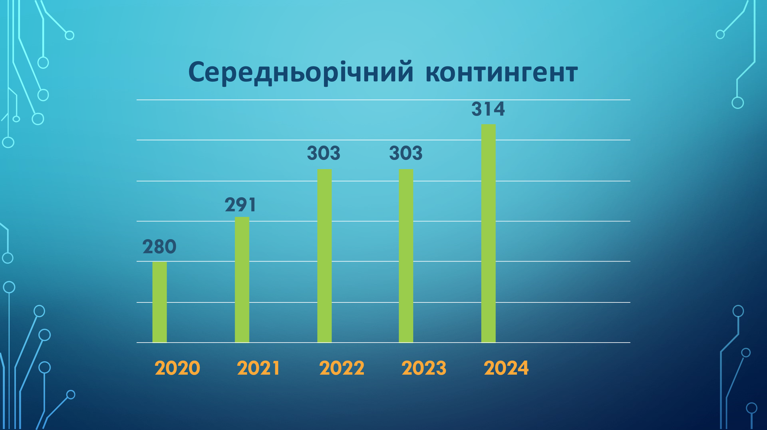
Правила прийому розглянуті на засіданні педагогічної ради, (протокол № 9 від 24.12.2024 р.), погоджені начальником управління освіти і науки обласної державної адміністрації та затверджені директором ПТУ №22 смт Луків у відповідні терміни. Набір здобувачів освіти з кожної професії проводиться на основі ліцензійних обсягів, замовлень підприємств та відповідно до договорів на підготовку кваліфікованих робітників між училищем і підприємствами-замовниками. План з набору на навчання у 2024 та 2025 році становив по 145 здобувачів освіти, виконання – 134 здобувачі освіти у 2024р та 127 у 2025р. Виконання регіонального замовлення – 93%. Загальний контингент здобувачів освіти станом на 02.09.2024 р. складав 338 здобувачів освіти, з них 34 здобувачі освіти – на базі повної середньої освіти, 9 навчальних груп. Випуск 2024-2025 н.р. регіонального замовлення складав 125 здобувачів освіти ( 5 навчальних груп).
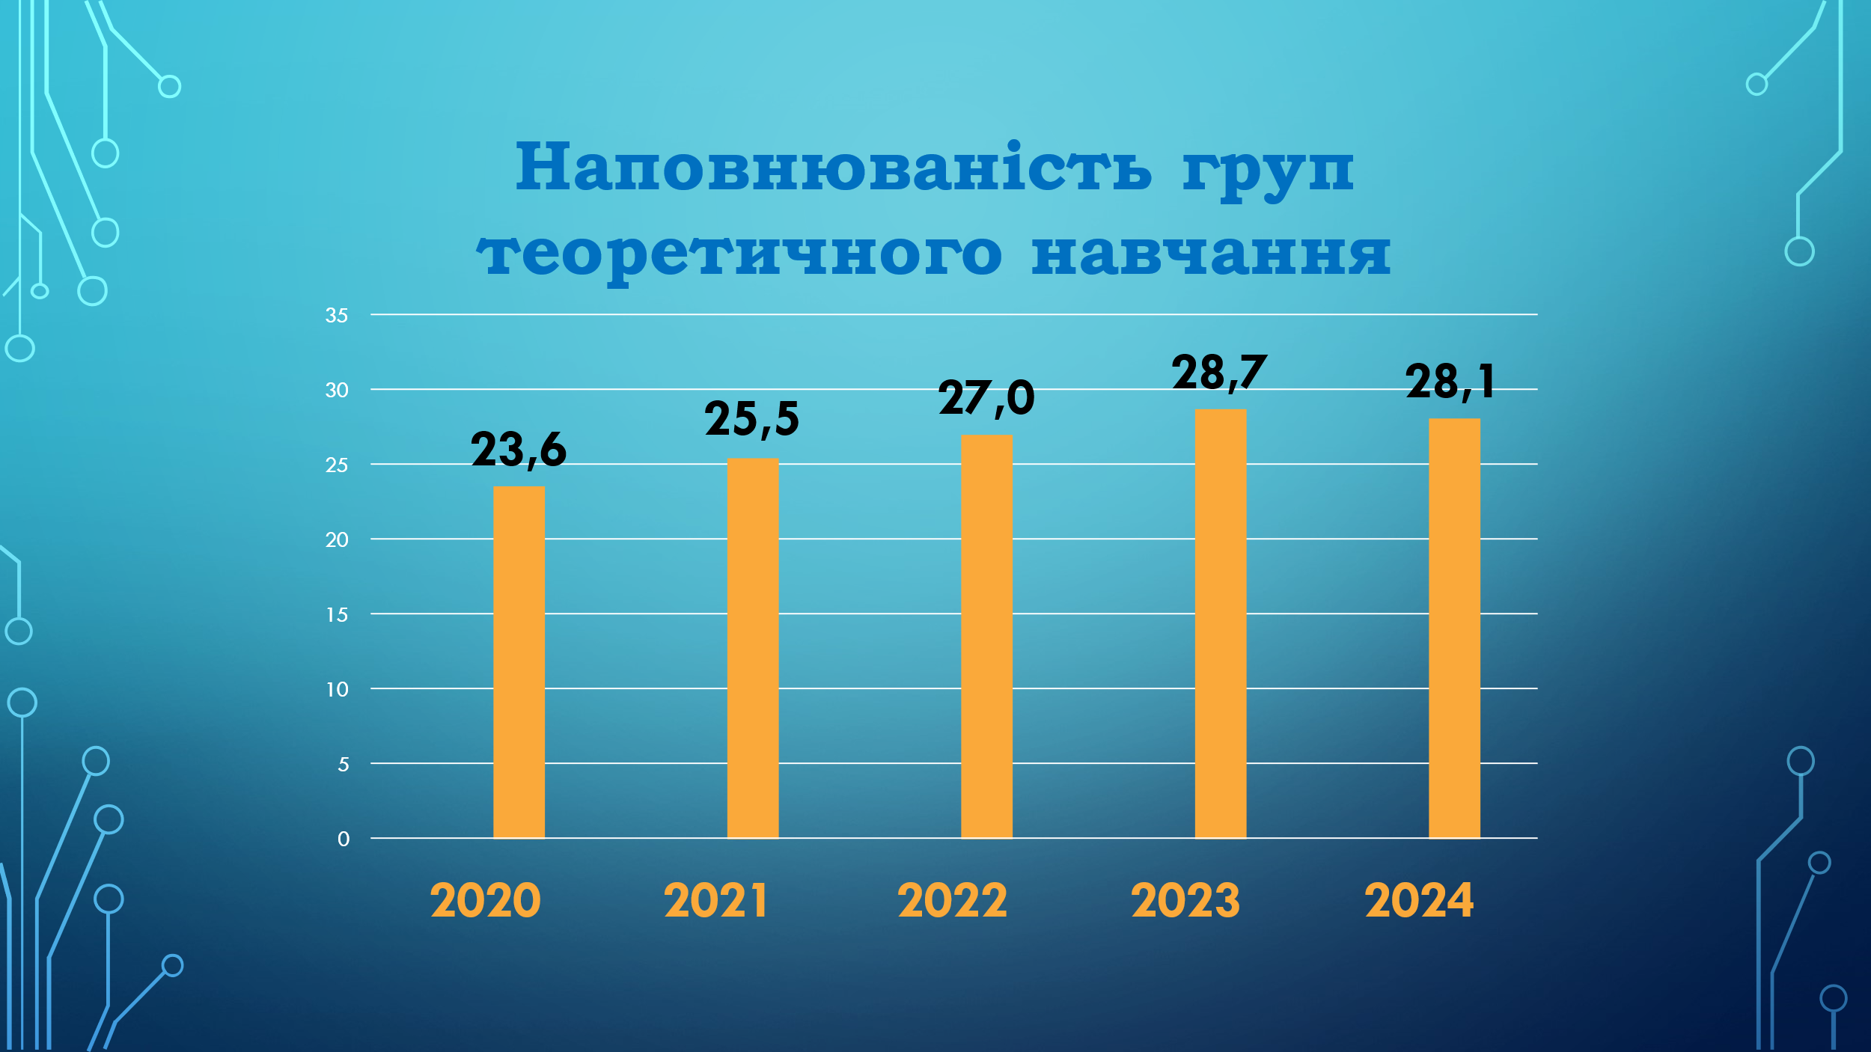

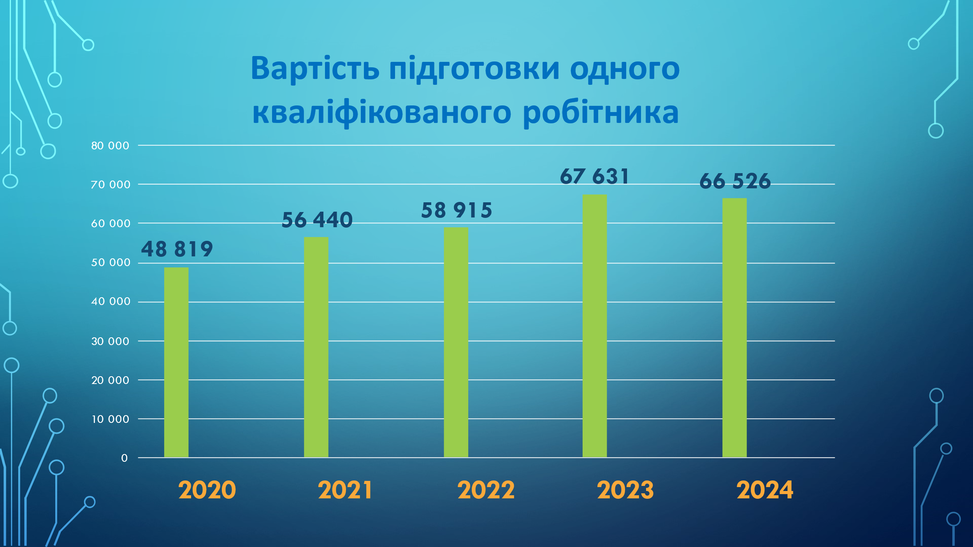

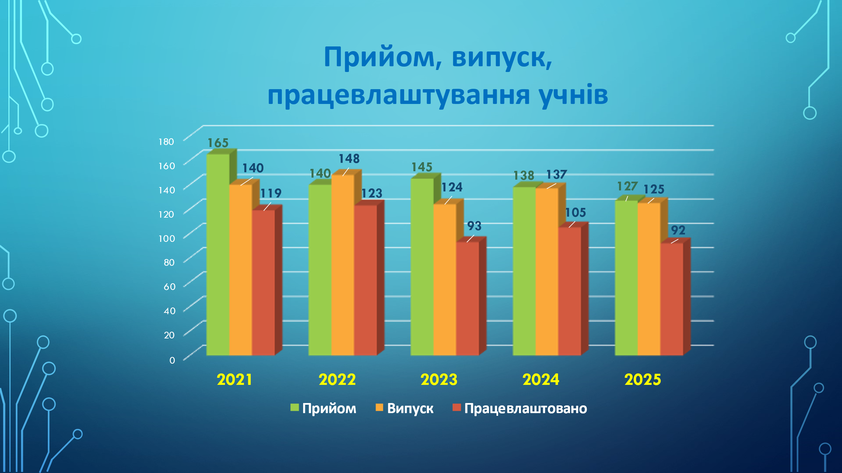
На 2025 рік виконане регіональне замовлення на підготовку робітничих кадрів ПТУ №22 смт Луків на основі соціального партнерства з роботодавцями, яке реалізується у формі укладання договорів на підготовку і працевлаштування кваліфікованих робітників з урахуванням потреб регіону, міста і ринку праці в кількості 145 здобувачів освіти, з них 55 здобувачів освіти – на базі повної середньої освіти та 90 здобувачів освіти базової середньої освіти (з професії):
1.Тракторист-машиніст сільськогосподарського виробництва (категорії «А₁», «А₂», «В₁»); слюсар з ремонту сільськогосподарських машин та устаткування; водій автотранспортних засобів (категорія «С₁») – 30 здобувачів освіти.
2. Слюсар з ремонту колісних транспортних засобів; водій автотранспортних засобів категорії «В» і «С1» – 30 здобувачів освіти.
- Робітник фермерського господарства – 30 здобувачів освіти.
- Тракторист- машиніст сільськогосподарського виробництва (категорія «А₁») Водій автотранспортних засобів (категорія «С») – 30 здобувачів освіти.
- Тракторист- машиніст сільськогосподарського виробництва (категорія «А₁»); Водій автотранспортних засобів (категорія «С₁») – 25 здобувачів освіти.
Приймальна комісія проводила роботу щодо набору здобувачів освіти у 2025 році згідно ліцензійних вимог та затверджених Правил прийому.
Формування та збереження контингенту здобувачів освіти – це життя нашого колективу. Тому профорієнтаційна робота – це один із самих важливих напрямків роботи. Профорієнтаційна робота ведеться впродовж всього навчального року, яку проводять як педагогічні працівники, так і самі здобувачі освіти.

Протягом року проведено профорієнтаційну роботу:
- На сайті закладу освіти https://ptu22.volyn.ua/ на сторінці «Вступникам» розміщена інформація про професії, умови вступу, перелік необхідних документів. Абітурієнтам запропоновано заповнити онлайн форму попередньої реєстрації вступу до ПТУ №22 смт Луків у 2025р.
- У соціальних мережах Facebook розміщено відеопрезентації та відеоролики про освітній заклад, презентації професій, матеріали про набір здобувачів освіти на професії у 2025 році, реклама, фото, онлайн-оголошення, анкета для професійного визначення абітурієнта, результати про наші успіхи, відгуки випускників та здобувачів освіти.
- Проведено Дні відкритих дверей щотижня впродовж квітня;
- За сприяння Управління освіти та науки Волинської ОДА проведені очні зустрічі зі здобувачами освіти у закладах загальної середньої освiти по ОТГ .
- Відповідно до затвердженого Плану профорієнтаційної роботи ПТУ №22 смт Луків у 2025 року викладачі та майстри виробничого навчання відвідали заклади освіти в регіоні. Проведений аналіз результатами роботи педагогів. Весь колектив чітко усвідомлює, що ситуація проведення вступної кампанії є процесом сьогодні надзвичайно складним і важливим, від якого залежить життя колективу, його стабільність.
- На час вступної компанії було замовлено рекламу про наш заклад освіти на радіо.

Безпека життєдіяльності учасників освітнього процесу

Професійно-технічне училище у своїй діяльності керується чинним законодавством, нормативно-правовими актами з охорони праці та цивільного захисту. Відповідно до чинних нормативних документів, що регламентують роботу закладу освіти в умовах воєнного стану, здійснюється робота закладу освіти з охорони праці та безпеки життєдіяльності учасників освітнього процесу. Здійснюється своєчасне реагування на відповідні розпорядження органів управління освітою та цивільного захисту обласної державної адміністрації, територіального органу Служби безпеки, Державної служби з надзвичайних ситуацій і МОН України.
В закладі освіти облаштовано укриття, працює система оповіщення в навчальному корпусі та гуртожитках. В укритті є необхідні засоби для нетривалого та безпечного перебування учасників освітнього процесу. Стан укриття та наявність необхідних засобів перебуває на постійному контролі. Для дооблаштування укриття придбано харчові продукти, медикаменти. Облаштовано аварійне освітлення та вентиляцію.
Постійно проводяться інформаційні заходи з працівниками та здобувачами освіти з питань цивільного захисту, зокрема, інформаційна година: «Мінна безпека. Навчання з попередження ризиків, пов’язаних із вибухонебезпечними предметами» в рамках планових заходів цивільного захисту. Організовано зустріч здобувачів освіти та педагогів із представниками ГУ ДСНС у Волинській області на тему: «Цивільний захист в умовах воєнного стану. Заходи захисту, алгоритм дій в надзвичайних ситуаціях».
Стан охорони праці в ПТУ №22 смт Луків
Одним із основних завдань педагогічного колективу є формування в майбутніх робітників знань і навичок з безпеки праці, відповідального ставлення до збереження особистого життя і здоров’я, та оточуючих.
На початку нового навчального року видається наказ “Про організацію роботи з охорони праці, безпеки життєдіяльності та профілактики травматизму”, де визначено персональну відповідальність працівників училища за створення і дотриманням здорових, безпечних, санітарно-гігієнічних виробничого і побутового умов, правил охорони праці, електробезпеки, пожежної безпеки під час проведення занять у навчальних кабінетах, виробничих майстернях, актовій залі, їдальні, гуртожитку, бібліотеці та інших навчально-виробничих приміщеннях.
Перед початком навчального року здійснена перевірка готовності училища відповідними службами (інспекцією з охорони праці, енергонагляду, пожежною інспекцією, санстанцією), про що оформляють Акт готовності навчального закладу до нового навчального року.
З метою запобігання дитячого травматизму регулярно проводяться бесіди, виховні години та інструктажі щодо правил поведінки з вибухонебезпечними, отруйними, токсичними речовинами, електропожежної безпеки в побуті, поводження на воді та водоймищах, роз'яснювальна робота з питань профілактики отруєнь грибами та дикорослими рослинами, правил дорожнього руху.
Інженером з охорони праці у закладі освіти, згідно вимог, розроблені та затверджені посадові інструкції, інструкції з охорони праці, які зареєстровані у журналах реєстрацій інструкцій з охорони праці.
Інструкціями забезпечені всі працівники, є вся необхідна документація з охорони праці в кабінетах і майстернях підвищеної небезпеки.
В приміщені закладу освіти розроблені плани евакуації та алгоритм дій працівників на випадок пожежі, надзвичайних ситуацій та повітряних тривог.
Працівники проходять навчання та перевірку знань відповідно до Положення, згідно розроблених планів та програм. Навчання працівників, які працюють на роботах з підвищеною небезпекою, заплановано на квітень 2026 р.
В цьому році було проведено навчання із працівниками які працюють з отрутохімікатами та закуплені захисні маски та костюми, згідно до вимог правил безпеки.
Постійно поновлюється запас захисних рукавиць. Плануємо закупити спецодяг для майстрів в-н. Поки що немає можливості забезпечити всіх учнів захисним одягом, але думаємо як вирішити проблему.
В навчальному закладі працює сестра медична. В її обов’язки входить стежити за дотриманням санітарних норм в приміщеннях їдальні та навчальних кабінетах, контроль за якістю приготування їжі, погодження та складання місячного меню. Також вона проводить передрейсовий медичний контроль майстрів виробничого навчання водінню, про що робиться запис в журналі реєстрації. З її ініціативи в цьому році були закуплені нові медичні аптечки для всіх майстрів виробничого навчання. Під час пандемії коронавірусу проводилась термометрія працівників та учасників освітнього процесу.
Протягом року не було зафіксовано жодного випадку виробничого травматизму. Трапився один побутовий нещасний випадок із смертельним наслідком з учнем нашого закладу. В зв’язку з цим було проведена додаткова роз’яснювальна робота з батьками та учнями, додаткові інструктажі, до цієї роботи були залучені представники патрульної та ювенальної поліції.
Навчальний корпус та гуртожитки училища обладнанні протипожежною сигналізацією, блискавкозахистом, проведено обробку дерев’яних конструкцій, забезпечено вогнегасниками. Кожен рік проводиться перевірка вогнегасників та поновлюється їх кількість. Кожен місяць проводиться огляд та перевірка технічного стану пожежної сигналізації підприємством «Єврофест», про що укладений відповідний договір. З метою безпеки учнів та працівників, особливо в позаурочний та нічний час, в училищі здійснюється охорона та додатково встановлено тривожну копку виклику поліції. Для безпеки дітей в гуртожитку налагоджено цілодобову роботу чергових по гуртожитку.
Щороку проводяться тижні безпеки життєдіяльності, безпеки дорожнього руху та День цивільного захисту. До заходів в рамках цих тижнів залучаються працівники та учасники освітнього процесу.

Якісний склад та підвищення професійного рівня педагогічних працівників
Забезпечення належної якості професійно-технічної освіти тісно пов’язане з рівнем кваліфікації та майстерності педагогічного колективу. Кадровий склад педагогічних працівників ПТУ №22 смт Луків станом на 01.09.2025 року складає 46 педагогічних працівників, з них: 8– викладачів загальноосвітньої підготовки, 5 – викладачів професійно-теоретичної підготовки, 22 майстри виробничого навчання, 2 вихователі, 2 керівники гуртків, соціальний педагог.
Відповідно нормативних документів відбувається атестація педпрацівників. Більшість педагогів в результаті атестації підвищують кваліфікаційну категорію або тарифний розряд. У 2025 році атестувалися 11 педпрацівників. З них 6 педагогів підтвердили свій кваліфікаційний рівень, педагогічне звання; 5 педпрацівників підвищили кваліфікаційний рівень, 2 викладачам та керівнику гуртка присвоєно звання «методист». За освітнім та кваліфікаційним рівнем усі педагогічні працівники відповідають вимогам кваліфікаційних характеристик та посадовим інструкціям.
Якісний склад педпрацівників ПТУ №22 смт Луків складає:
Педагогічне звання
Викладач методист | 4
Старший викладач | 6
Відмінник освіти України | 1

Кваліфікаційна категорія
Спеціаліст вищої категорії | 19
Спеціаліст І категорії | -
Спеціаліст ІІ категорії | 4
Спеціаліст | 1

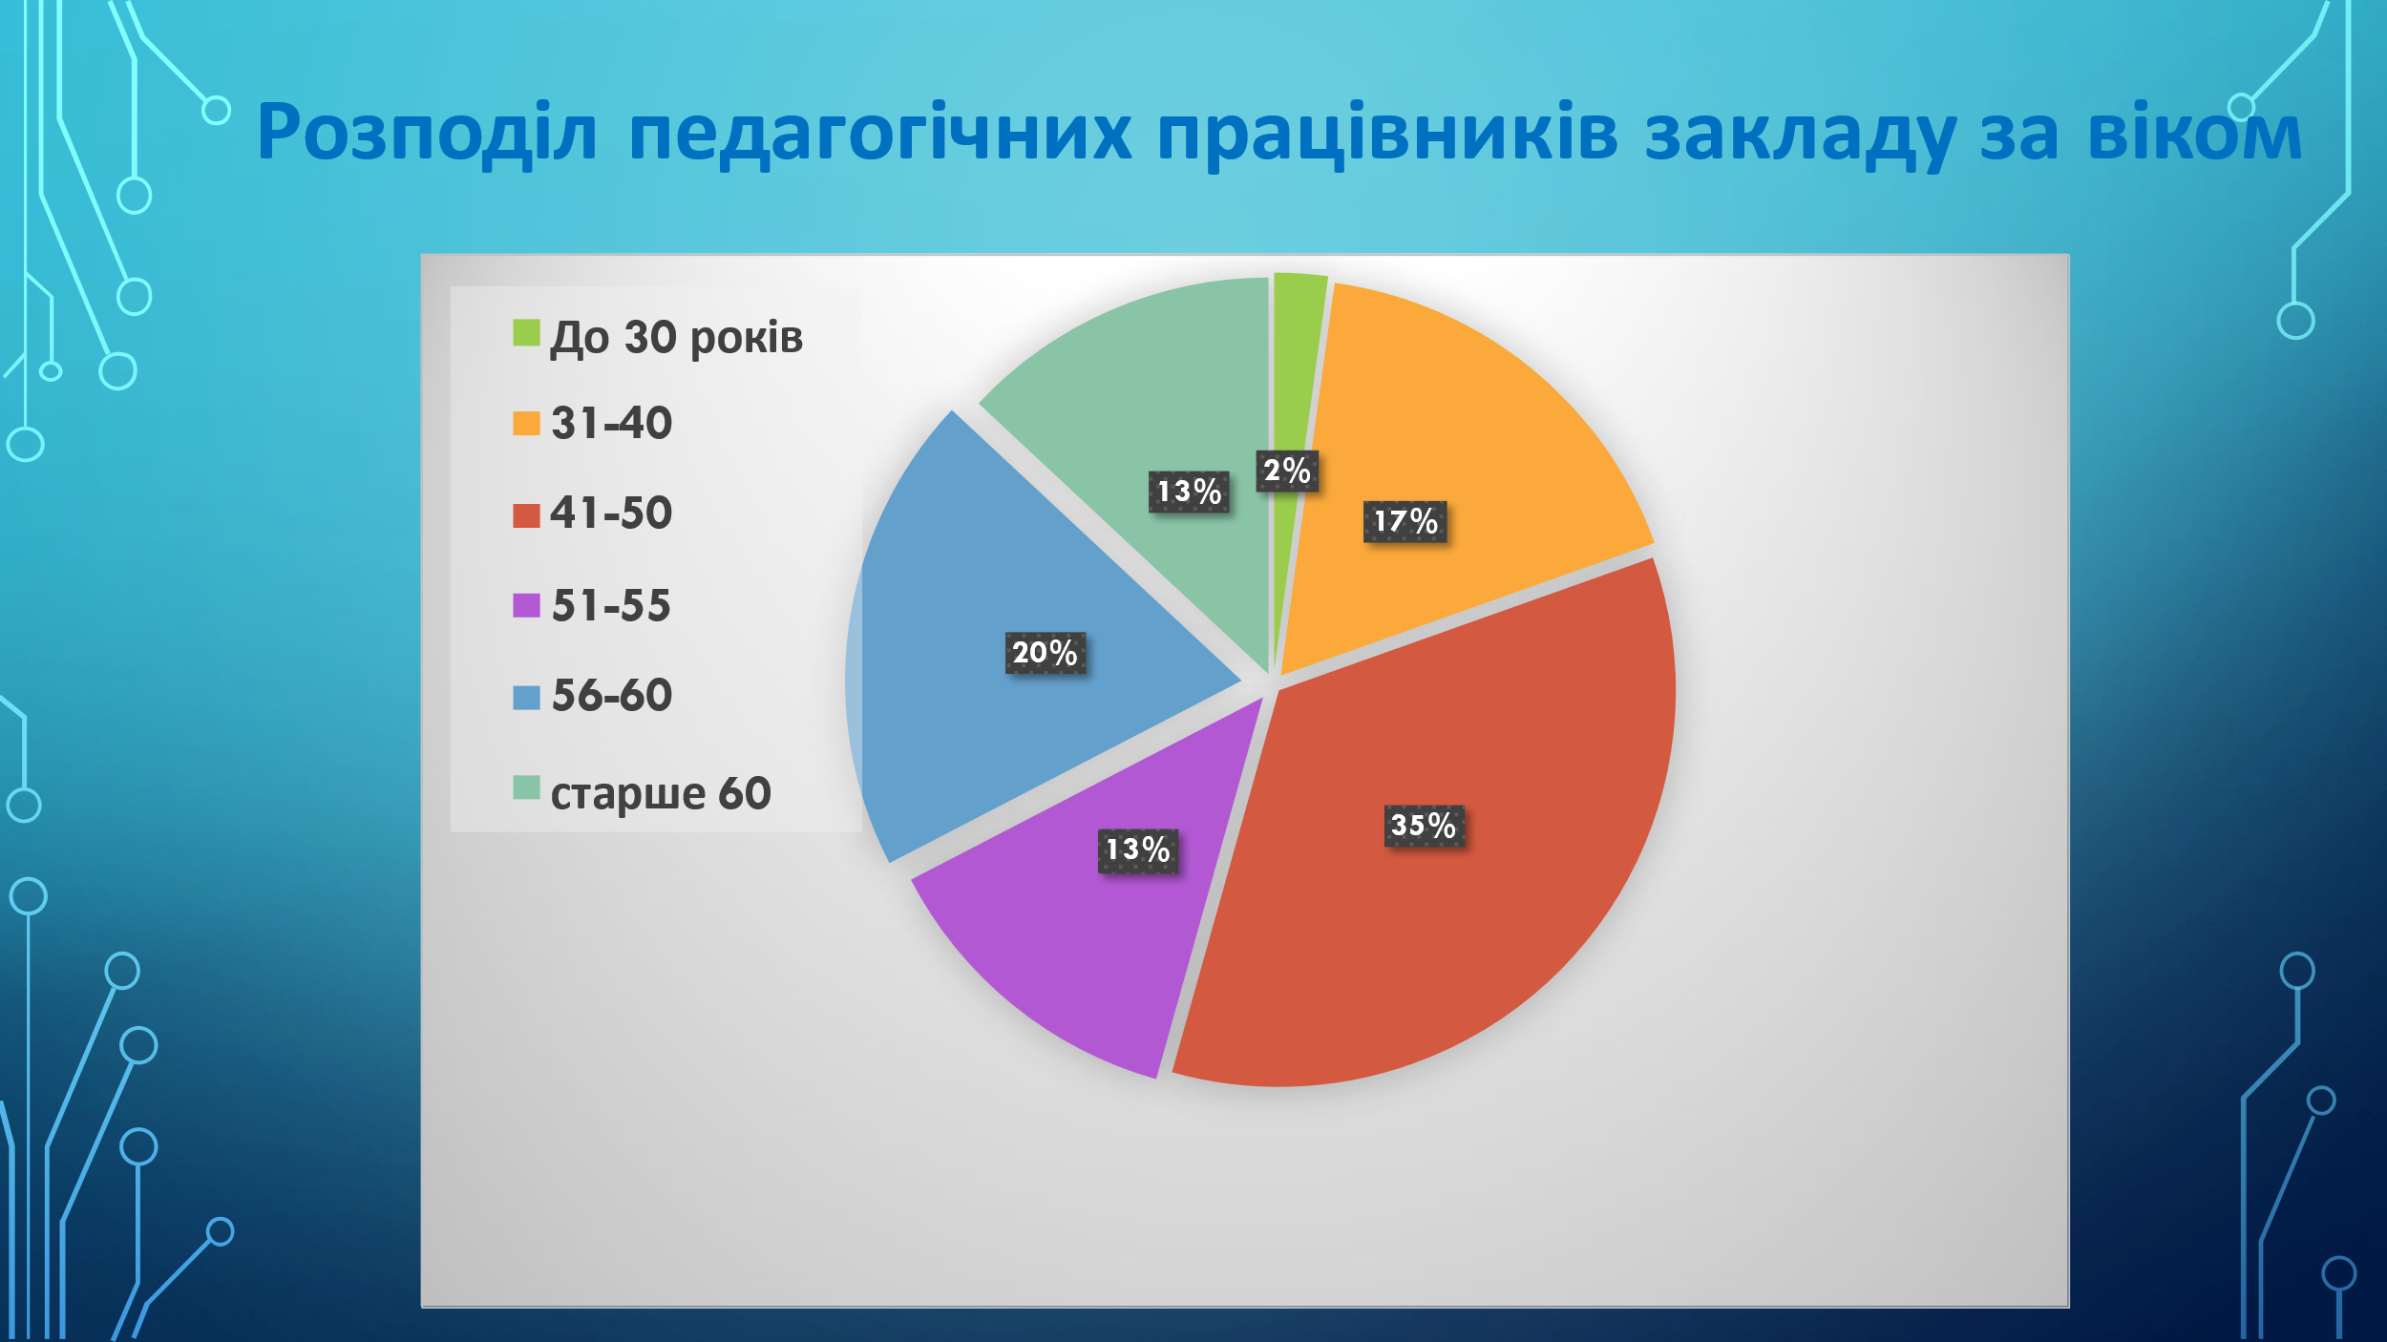
Педпрацівники училища постійно підвищують свою кваліфікацію, продовжують удосконалювати свої цифрові навики. Протягом 2023-2025рр. на базі Білоцерківського ІНПО курси пройшли 14 майстрів в/н. Крім того, педагоги підвищують кваліфікацію на короткострокових онлайн-курсах на платформах PROMETНEUS, EdEra, «Всеосвіта», «Дія.Освіта» та ін., під час обласних методичних заходів та вебінарів. Викладач захисту України пройшов навчання для педагогів закладів освіти з керування БПЛА, домедичної підготовки, топографії.
Ще одним із ефективних методів підвищення кваліфікаційного та фахового рівня майстра виробничого навчання є стажування. В період травень-червень 2025 року 3 майстри виробничого навчання пройшли стажування на виробництві, ще 5 – заплановано на листопад-грудень 2025 року. Відповідно, укладені договори на проходження стажування на підприємствах різних форм власності сільськогосподарського напрямку. Програма стажування розроблена на 72 год. і включає виконання завдання стажування з використанням сучасних матеріалів, обладнання, технологій. По закінченні стажування майстри виробничого навчання обмінюються досвідом на майстер-класах під час метод засідань, інструктивно-методичних нарад.

Методична робота в ПТУ №22 смт Луків
Методична робота в училищі спрямована на підвищення професійної компетентності педагогічних працівників, сприяння у творчому пошуку ефективних форм і методів удосконалення освітнього процесу. Основні питання організації освітнього процесу, його аналізу та визначення завдань і заходів з їх виконання розглядались під час педагогічних рад, нарад при директорові, інформаційно-методичних нарад, засідань творчих груп тощо.
У 2024 році педколектив училища підбив підсумки роботи над методичною проблемою «Формування життєвих і професійних компетентностей майбутнього фахівця з метою розвитку конкурентноспроможної особистості». На основі діагностики, проведеної серед викладачів та майстрів в/н, визначено нову науково-методичну тему: «Створення сприятливого освітнього середовища для підготовки кваліфікованих робітників шляхом впровадження сучасних педагогічних технологій», за якою педколектив працюватиме до 2029 року.
В навчальному закладі працює 5 методичних комісій, які в своїй діяльності, орієнтуються на освоєння сучасних педагогічних технологій, спрямованих на формування сприятливого освітнього середовища. На засіданнях методичних комісій розглядались питання з організації освітнього процесу, відбувався обмін досвідом з основних питань навчальної діяльності, обговорювали якість проведення уроків та позакласних заходів, особливості роботи в умовах війни. Педагогічними працівниками були проведені відкриті уроки теоретичного та виробничого навчання, предметні тижні, позакласні заходи. При відвідуванні цих заходів адміністрацією здійснювався аналіз і давалась оцінка роботи педагогічних працівників.
Щороку методичні комісії проводили тижні предметів і професій, під час яких учні залучались до різноманітних активностей: змагання, вікторини, турніри, майстер-класи, екскурсії, квести тощо.
Педпрацівники училища долучилися до різноманітних онлайн- конференцій, семінарів, вебінарів, флешмобів тощо. Зокрема, під час обласних секцій ділились досвідом роботи з різних питань освітньої та виховної діяльності педпрацівники Муха В.В., Дубій В.О., Степанець Н.В., Ярмолюк С.П., Сидорук І.М., Сидорук В.В., Книш В.В., Зачернюк О.М., Каліщук Г.А. та ін. На базі училища були проведені обласні секції педагогічних працівників з професії "слюсар з ремонту колісних транспортних засобів"; викладачів хімії та біології (2023р.); педагогічних працівників професій агропромислового комплексу та сільськогосподарського виробництва (2024р.); викладачів фізичної культури (2025р.)
Педагоги поширюють передовий досвід через онлайн видання. Зокрема у інформаційно-методичному віснику "Професійна освіта Волині" протягом 2020-2025рр. розміщено 12 публікацій педагогів (Мухи В.В., Сидорука В.В., Сидорук І.М., Каліщук Г.А., Зачернюк О.М., Власюка М.Г.).
Переважна більшість педагогічних працівників добре володіє навичками роботи з цифровими технологіями, пройшли онлайн навчання «Цифрові інструменти Google для освіти» та інші курси, про що мають сертифікати.
Постійно проводиться моніторинг та діагностика освітнього процесу. Викладачі і майстри в/н працюють над оновленням навчально-методичного забезпечення предметів і професій, впроваджують сучасні технології, використовують різноманітні освітні платформи та сервіси.
Педагогічні працівники розробили ряд методичних рекомендацій, посібників, розробок уроків, виховних і позакласних заходів, дидактичних матеріалів. Зокрема, на виставку педагогічних досягнень «Творчі сходинки педагогів Волині» у 2025р. подано 8 робіт, з них – 6 нагороджені дипломами І-ІІІ ступеня.
Залучали учнів до позакласної роботи з предметів та професій, брали участь в обласних конкурсах та заходах. Зокрема:
- всеукраїнський конкурс на краще есе «Війна за СВІЙ шлях. Дитячий погляд» (кер. - Дубій В.О.);
- мовно-літературний конкурс ім. Т. Шевченка (кер. - Дубій В.О.) – Чепенюк Денис (5 гр.) став лауреатом;
- екологічне бінго до Дня Землі (кер. - Каліщук Г.А.)
- обласна інтернет-олімпіада з «Правил дорожнього руху» (кер. - Муха В.В.) – ІІ місце;
- крос-батл серед учнів ЗП(ПТ)О «Я люблю Україну» – ІІ місце.
- конкурс на краще відео «Енергоефективність у професії» (кер. – Комісарик Г.М., Муха В.В.) - ІІ місце
- огляд профорієнтаційних рекламних матеріалів закладів П(ПТ)О «Стань тим, ким мрієш бути – обирай професію з нами!» - II місце (Дубій Р.М.)
Вячеслав Сидорук став переможцем (І місце) в обласному конкурсі «Викладач року» серед викладачів професійно-теоретичної підготовки з професії «Тракторист-машиніст сільськогосподарського виробництва». На обласному рівні поширюється його досвід.

Загальноосвітня підготовка
Навчальний процес із загальноосвітньої підготовки проводився відповідно до освітніх програм та методичних рекомендацій затверджених МОН освіти.
В умовах воєнного стану, для організації навчального процесу впроваджувалась змішана форма навчання з використанням технологій дистанційного навчання. Частина уроків теоретичного навчання проводились онлайн через платформу GoogleClassroom. Зворотній зв’язок з учнями здійснювався через електронну пошту, електронні додатки Вайбер, Месенджер, Телеграм. Педагогічні працівники активно удосконалювали свої цифрові навики. Лише за темою «Цифрові інструменти Google для освіти» підвищення кваліфікації пройшли 16 педагогів.
Відповідно до Розпорядження Волинської обласної військової адміністрації від 02 вересня 2024 року №363 «Про затвердження переліку осередків викладання предмета «Захист України в закладах освіти» в училищі створено осередок викладання предмету Захист України. В осередок закуплено сучасне обладнання: меблі, мультимедійне, лазертаг, макети зброї, радіостанції, для навчання керування квадрокоптерами. На базі осередку предмет Захист України вивчають 57 учнів Луківського ліцею.
Відповідно до плану роботи навчального закладу та з метою з’ясування рівня знань учнів за курс базової школи, щороку протягом вересня проводяться діагностичні контрольні роботи з української мови, математики, історії України, біології та фізики., які показують досить низький рівень знань здобувачів освіти за БСО.
В листопаді-грудні проводяться директорські контрольні роботи у навчальних групах за І семестр. Результати моніторингу порівнюються з семестровими, річними оцінками, обговорюються під час педрад та на засіданнях методичних комісій.
Згідно графіка контролю за освітнім процесом вивчається стан викладання предметів та професій. Зокрема, у 2024-2025 н.р. вивчення викладання викладання хімії, біології та географії (викладач – Каліщук Г.А.), показав ефективне застосування інноваційних технологій, високий рівень самоосвітньої компетенції та системи роботи викладача.
Викладачі загальноосвітніх дисциплін працюють над оновленням матеріалів з професійного спрямування викладання предметів, впровадження елементів STEM освіти на уроках фізики, математики, хімії, біології, використання освітніх платформ та сервісів, впровадження сучасних технологій навчання. Педпрацівники залучали учнів до позакласної роботи з предметів та професій, брали участь в обласних конкурсах.

Здійснення професійно-теоретичної та професійно-практичної підготовки
Забезпечення впровадження Державних стандартів з конкретних професій нового покоління:
Підготовка кваліфікованих робітників в ПТУ №22 смт Луків здійснювалася у межах ліцензійного обсягу та відповідно до нових стандартів професійної освіти на основі компетентнісного підходу, а саме: ДОС 7231.G.45.20-2023 з професії «слюсар з ремонту колісних транспортних засобів», а також ДСО 7233 С.33.12-2023 з професії «слюсар з ремонту сільськогосподарських машин та устаткування.

З метою якісної підготовки кваліфікованих робітників у звітному періоді проведено:
- укладені договори на підготовку робітничих кадрів з усіх професій;
- своєчасне виконання навчальних програм відповідно до професій;
- рівень успішності здобувачів освіти з предметів професійно теоретичної підготовки 91% та виробничого навчання 93%;
забезпечення здобувачів освіти робочими місцями для проходження виробничого навчання у виробничих майстернях та виробничої практики на підприємствах.

Дипломи кваліфікованого робітника отримали 119 випускників, з них 3 отримали дипломи з відзнакою – це учні 11 групи : Гінчук В.І., Шиманюк М., Пилипчук М.
При проведенні ДКА учні училища продемонстрували належний рівень підготовки кваліфікованих робітників: з професії тракторист –машиніст с/г виробництва 95%, слюсарів з ремонту КТЗ - 93% випускників. Працевлаштовано 81% випускників.
Проводилася робота гуртка технічної творчості, який щорічно займає призові місця за підсумками роботи. Колектив гуртка технічної творчості переможці обласної виставки технічної творчості «Наш пошук і творчість тобі, Україно!» та нагороджений дипломами - керівник гуртка Бояра М.Л.
Майстри в/н в основному забезпечують все необхідне для набуття учнями практичних умінь та навичок у підготовці, обслуговуванні машинно-тракторних агрегатів та роботи на них.
Підготовка механізаторів с/г виробництва в нашому училищі здійснюється на уроках теоретичного та виробничого навчання.
Виробниче навчання проводиться в навчальних майстернях училища, учбовому полігоні, на полях навчального господарства, а також в період виробничої практики в господарствах нашої області, зокрема в СТзОВ «Ратнівський аграрій», ТзОВ «Волинь-Агро», ФГ «Аміла», ФГ «Перлина Турії», ФГ «Поліський колос».
Навчально-методичне керівництво виробничим навчанням здійснюється майстрами виробничого навчання і викладачами спецдисциплін, в основному, спеціалістами високого рівня.
При виконанні польових робіт відпрацьовуються завдання на машино-тракторних агрегатах для транспортування та внесення органічних і мінеральних добрив, основного і передпосівного обробітку ґрунту, посіву зернових і технічних культур.
.
Під час навчання учнів велика увага приділялася виконанню плану навчально - виробничої діяльності. Левова доля припадає виконанню робіт для власних потреб. Надавалися послуги населенню, організаціям, навчальному господарству. Доведені показники навчально - виробничої діяльності за календарний рік виконані в такому обсязі : виготовлено продукції і надано послуг на суму 1 124 544 грн. при плані 600 000 грн. за звітний період. Чистий прибуток від виконання планів навчально- виробничої діяльності становить 710 490 грн, надходження від виробничої практики учнів - 30 018 грн .
У зв’язку з тим, що держава на неналежному рівні фінансує профтехосвіту, не завжди майстри в/н спроможні добитися бажаного результату у підготовці кваліфікованих робітників. Відсутність необхідної техніки, паливно- мастильних матеріалів досить часто не дає можливості отримати високих результатів. А низька заробітна плата майстра в/н приводить до плинності кадрів молодих спеціалістів .
Завершальним етапом в/н є виробнича практика. Підготовка та проведення передвипускної практики в училищі здійснюється згідно навчального плану і Положення про організацію навчально-виробничого процесу у ПТНЗ. Але ж всі ми знаємо, надання робочих місць для проходження учнями училища виробничої практики на підприємствах і надалі є складним і болючим питанням та ще у період воєнного стану. Тому майстрам в/н разом із батьками учнів необхідно вже з перших днів навчання проводити пошук господарств, які в процесі навчання надаватимуть робочі місця для проходження в/практики учнів.
Особливий головний біль у всіх нас викликає наявна техніка. Ми всі прекрасно знаємо її вік, кожна одиниця техніки відслужила свій термін як мінімум два рази. Але сучасний стан реальних речей показує, що немає підстав на те, що наша навчальна установа поповниться новими зразками новітніх тракторів, автомобілів та іншої техніки. Тому завдання кожного: зберегти те, що маємо.
Щороку майстри виробничого навчання разом з учнями приймають активну участь в проведенні тижня професій «Слюсар з ремонту КТЗ»
Більшість учнів самостійно можуть виконувати операції монтажу, демонтажу коліс, володіють шиномонтажним станком та станком балансування коліс, знають і виконують операції різних видів технічного обслуговування автомобілів та виконують різні види ремонтних робіт.
Але для того, щоб іти в ногу з часом, готувати конкурентоспроможних випускників самого обладнання шиномонтажу недостатньо. Останній конкурс з професії « Слюсар з ремонту КТЗ», показав, що для того, щоб наші здобувачі освіти могли змагатися на рівних з іншими навчальними закладами, які готують дану професію, нам потрібно постійно оновлювати свою матеріально-технічну базу, а саме:
1. Реглоскоп для регулювання світла фар
2. Для діагностики кутів сходження коліс підіймач автомобільний та регулювальний стенд.
3. Дископравильний верстат для прокатки дисків.
На даний час придбання даних стендів та верстатів є пріоритетом для розвитку професії « Слюсар з ремонту КТЗ» . В цьому році ми придбали підйомник автомобільний, та обладнання для комп’ютерної діагностики автомобілів.
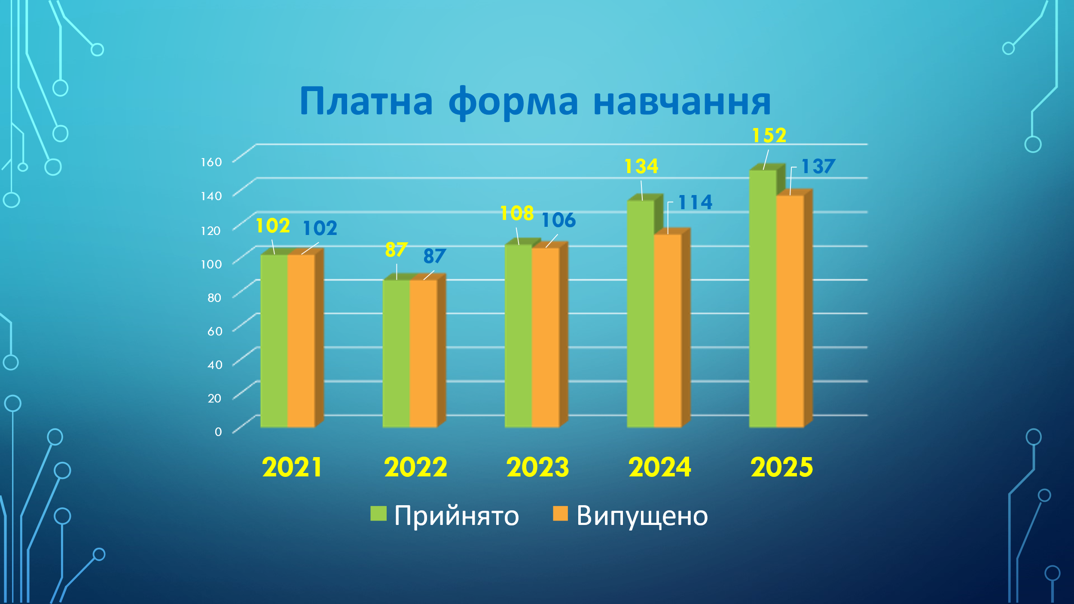

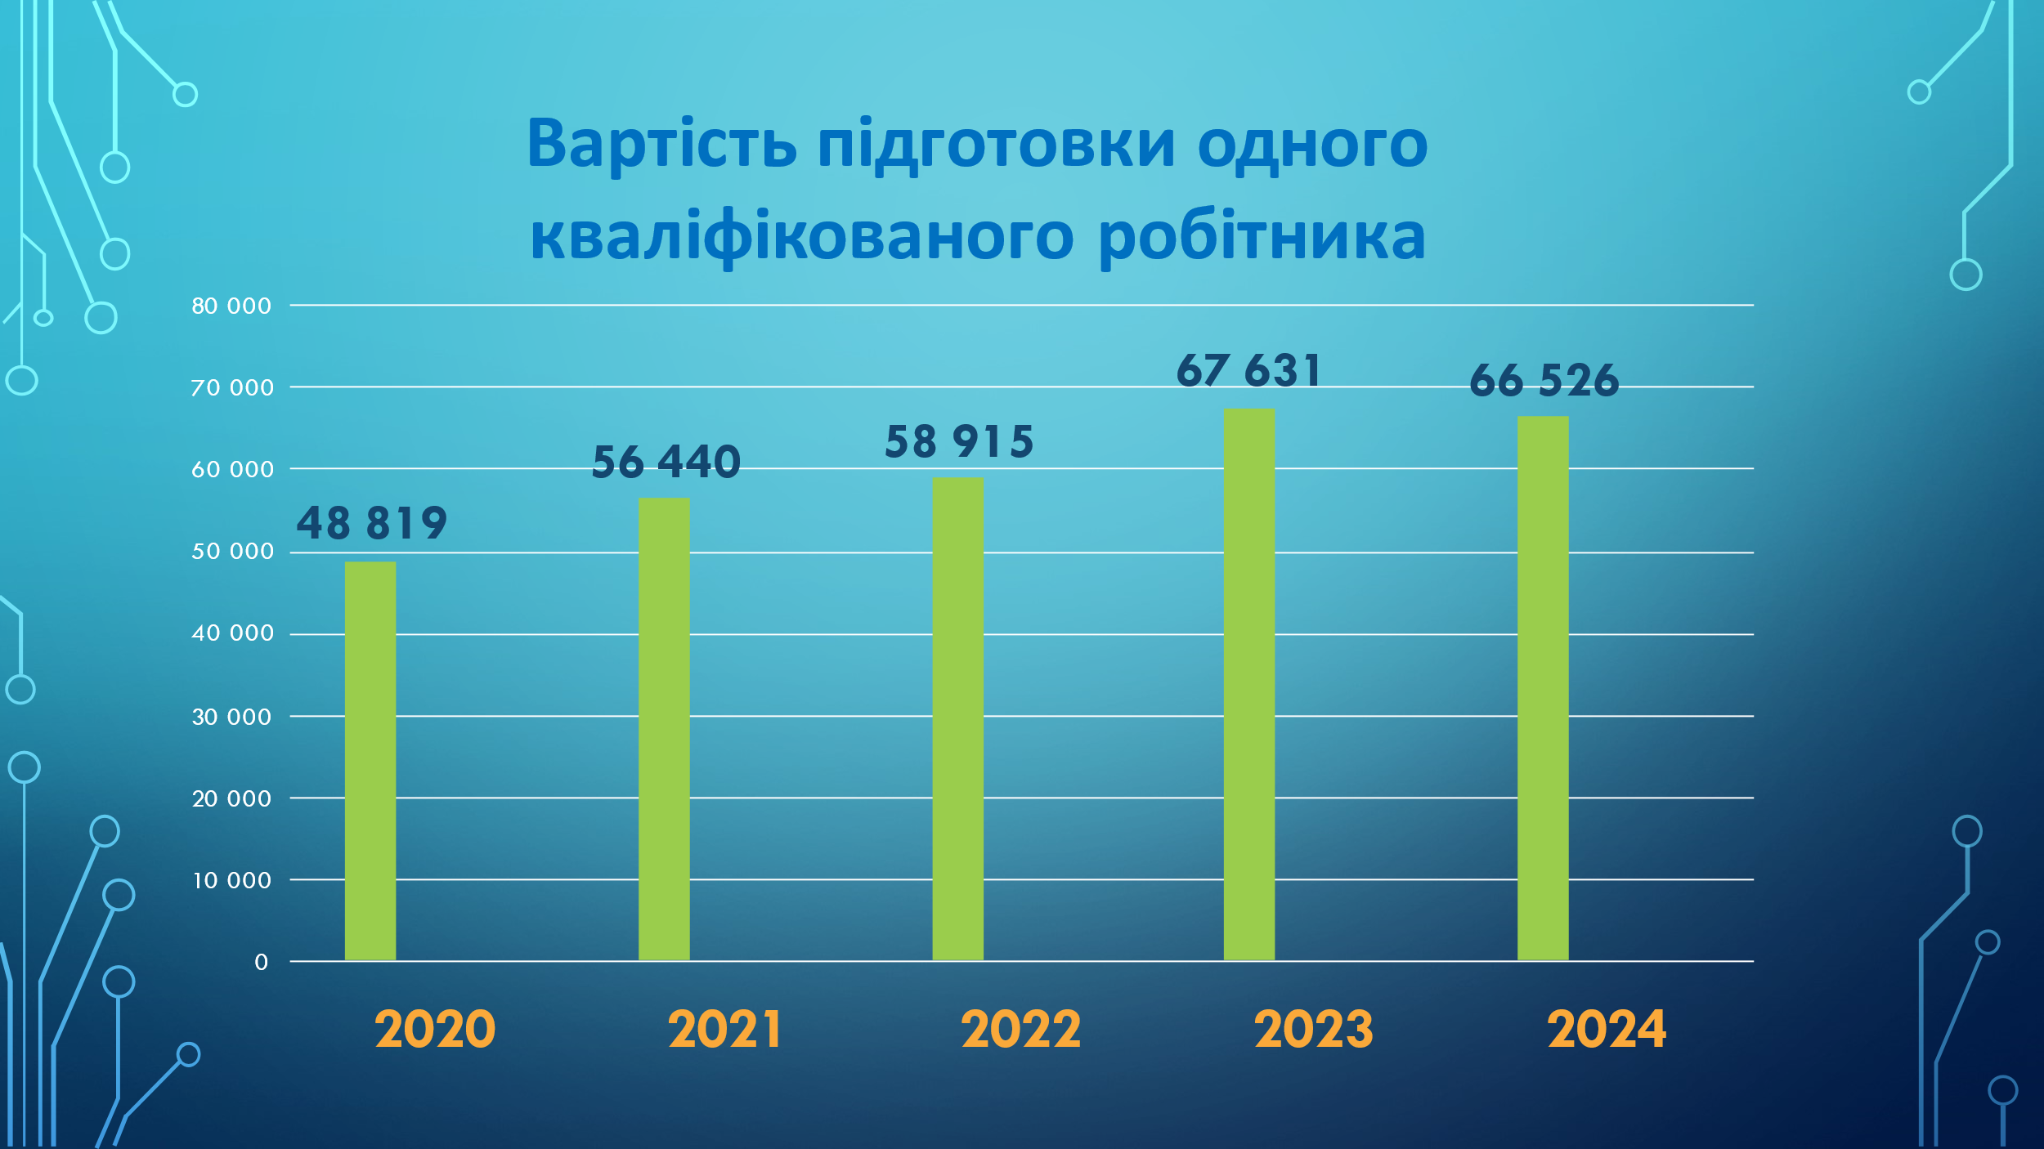

Виробнича діяльність у виробничих майстернях та під час проходження виробничої практики

Робота «Центру кар’єри»
В рамках роботи «Центру кар’єри» налагоджена співпраця з успішними підприємцями громади та області з обміну досвідом для здобувачів освіти та педагогів з оволодіння новітніми технологіями, зустрічі з випускниками, які започаткували і ведуть свій власний бізнес.
Координатор Центру кар’єри провів виховний захід «Шлях до успіху» із учнями випускних груп, який допомагає на практиці засвоїти навички з ведення бізнесу, планування, маркетингу, фінансової грамотності, командної роботи.

Виховна робота
Виховна робота в ПТУ №22 смт Луків спрямована на забезпечення сприятливих умов для самореалізації здобувача освіти, відповідно до його інтересів та соціальних вимог, розвиток творчого потенціалу, попередження та локалізація негативних впливів та факторів соціального середовища на особистість, профілактика булінгу в учнівському середовищі, формування активної громадської позиції, формування цілісної особистості громадянина України. Виховна робота за своєю сутністю є процесом творчим, який вимагає постійного пошуку нового змісту, оновлення форм і методів організації виховного процесу.
Основними орієнтирами виховання здобувачів освіти ПТУ №22 смт Луків є розвиток духовно-моральних якостей особистості, які допомагають реалізувати себе як індивідуальність, навчитися виробляти свою позицію в житті, пізнавати і розуміти себе і навколишніх, здатність до самореалізації, самоствердження та самоорганізації. Здобувачі освіти нашого закладу залучені до різних форм творчої та суспільно-корисної діяльності, зокрема: пізнавальної, оздоровчої, художньо-естетичної, спортивної, культурної, що організовуються у позаурочний час.
Протягом навчального року в училищі проведені такі заходи: «Свято квітів», «Вдячність нині лине вам», зустріч учнів з військовослужбовцями, конкурс на кращу кімнату в гуртожитку училища , до Дня української писемності та мови, до Міжнародного Дня відмови від паління, 16 днів проти насильства, попередження ВІЛ СНіДу, новорічний концерт та інші.
Працювали гуртки художньої самодіяльності та спортивні секції. Проведено загальноучилищні змагання з міні-футболу та настільного тенісу. Брали участь в обласних змаганнях із легкоатлетичного кросу, баскетболу, настільного тенісу та легка атлетика.
Брали участь у проведенні обласних змаганнях «Сокіл»(«Джура») 2021 рік – ІІІ місце, 2023 рік – ІІІ місце, 2023 рік в конкурсі «Відун» - І місце, «Волинська Січ – 2024» (змагання «Пластун» І місце, «Відун» - ІІІ місце).
Протягом року працював євроклуб училища. Брали участь в обласному педагогічному челенджі «Який я координатор євроклубу», та в обласному євровізі «Україна – Європа – НАТО і кроки зближення».
Учасники художньої самодіяльності училища брали активну участь у проведенні благодійних концертів для збору коштів на ЗСУ. Було зібрано понад 14тис.грн.
Педагогічний та учнівський колективи протягом року брали активну участь у проведенні обласних конкурсів «Без сім’ї і свого роду – нема нації, народу – 2024» (готувала Ярмолюк С.П.), «Україна – це ми» (готували Комісарик О.М., Яцюн І.Г., Козачук В.В., ІІІ місце) та в обласному огляді на кращий учнівський гуртожиток закладу професійної (професійно-технічної) освіти за що нагороджені цінним подарунком, в обласному огляді профорієнтаційних рекламних матеріалів «Стань тим, ким мрієш бути – обирай професію з нами!» (готували Книш В.П., Яцюн І.Г., ІІ місце).
Протягом року систематично проводились дні профілактики, діагностування, індивідуальне консультування, анкетування, обстеження житлово-побутових умов проживання учнів із неблагополучних сімей та малозабезпечених, дітей-сиріт та учнів, які схильні до скоєння правопорушень.
Протягом навчального року в училищі вівся облік відвідування. Найкращі показники по відвідуванню учнями занять в групах № 8, № 9 та № 10. Найнижчі показники відвідування в групі №12.
Проведено анкетування: «Діагностика пам’яті та уваги», «Безпека неповнолітніх в інтернеті». Для учнів схильних до правопорушень діагностика, бесіди та виховні години: «Паління та його шкідливість здоров’ю », «Кримінальна та адміністративна відповідальність неповнолітніх», «Обізнаність здобувачів освіти щодо торгівлі людьми» та інші. Проводились спільні заходи із працівниками служби в справах дітей та ювенальної поліції..
Видано учням училища матеріальної допомоги та премій на суму 33000 грн.

Волонтерська та благодійна діяльність
Постійно в гуртожитку активно працює гурток «Волонтер» (керівник Комісарик О.М.) (виготовлено більше 50 маскувальних сіток 6 на 8 метрів, виготовлено більше 300 окопних свічок та зібрано ряд продуктових наборів та теплих речей для військових).
Працівники училища долучилися до збору коштів для потреб ЗСУ. Зокрема, було придбано два МАВІК-3, прилад РЕБ та ін.
Окрім волонтерської діяльності заклад освіти є постійним учасником благодійних акцій.

Робота психологічної та соціальної служби
В нашому закладі освіти працює соціальний педагог , яка протягом 2024-2025 н. р. працювала за такими напрямками:
- діагностика,
- профілактика,
-консультування;
- просвіта;
- корекція;
- навчально-методична робота (робота з документами, самоосвіта);
- зв’язки із громадськістю (Ювенальна превенція Ковельського району, Служби у справах дітей ОТГ Волинської області).
Соціальний педагог здійснювала соціально-педагогічний супровід здобувачів освіти сиріт та здобувачів освіти, які перебувають під опікою, а також контроль харчування та відвідування занять здобувачів освіти пільгових категорій.

У зв’язку з впровадженням Всеукраїнської програми ментального здоров’я були проведені уроки «Ти як?» з учнями ІІІ курсу. З учнями І курсу були проведені заходи з використанням арттерапевтичних методик.
Також брала участь в онлайн вебінарах, семінарах, тренінгах, застосовувала набуті знання у роботі зі здобувачами освіти і ділилася методикою роботи з педагогами.
Участь в обласних заходах:
- участь в секції «Ефективність комунікації практичного психолога в інформаційному середовищі»;
- участь в тренінгу «Робота з учнями в умовах війни»;
- участь в онлайн-секції «Цифрові інструменти в роботі сучасного працівника психологічної служби»;
- - участь в онлайн-секції «Інновації та психологічна підтримка у професійній освіті: соціально-комунікативний аспект»;
- педагогічні читання «Робота з дітьми ветеранів війни»;
- участь у вебінарі «Турбота про дитячу психіку в умовах війни: практичні поради та інноваційні підходи»
- участь у нараді психологів на тему «Протидія торгівлі людьми»

Соціальний паспорт ПТУ №22 смт Луків у 2025-2026 н.р.:
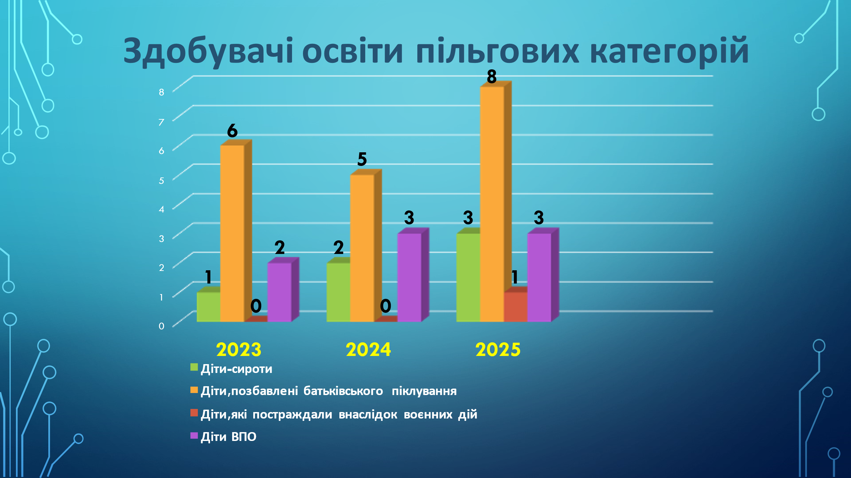
Станом на 01.10.2025 року:
Здобувачів освіти із числа дітей сиріт на повному державному забезпеченні - 1 особа.
Здобувачів освіти із числа дітей сиріт, що перебувають під опікою– 10 осіб.
Здобувачі освіти, які є дітьми з інвалідністю (І-ІІІ групи інвалідності) в училищі відсутні.
Діти учасників АТО та батьки, які безпосередньо беруть участь у заходах, необхідних для забезпечення оборони України – 16 чол.
Здобувачів освіти, батьки яких зникли безвісти – 3 особи.
Здобувачів освіти , батько яких загинув – 1 особа.
Напівсироти – 34 особи.
Здобувачів освіти із числа внутрішньо переміщених осіб - 3 особи.
Здобувачі освіти із числа дітей, які є потерпілими від Чорнобильської катастрофи – 3 особи.
Здобувачі освіти з багатодітних сімей – 53 особи.
В порівнянні з минулими роками значно зросла кількість здобувачів освіти пільгових категорій, зокрема, дітей ветеранів війни. Та порівняно знизилася кількість дітей із багатодітних та малозабезпечених сімей.
Робота учнівського самоврядування
Формування ініціативної особистості неможливе без залучення здобувачів освіти до роботи в учнівському самоврядуванні. Головним завданням роботи учнівського самоврядування ПТУ №22 смт Луків є формування і розвиток соціально активної особистості, розвиток лідерських якостей, формування соціального досвіду та ціннісних орієнтирів.
Актив учнівського самоврядування брав участь у заходах, акціях, флешмобах, які безпосередньо відбувалися в селищі та брали активну участь в обласних заходах, організованих обласною радою Лідерів. Звітували перед сусідніми училищами про свою роботу за І семестр поточного навчального року, брали участь у виборах до обласної ради в березні, брали участь в школі учнівського самоврядування «Лідер – 2025» в травні. Працювали над створенням відеоконтенту. Всю роботу висвітлювали на сайті училища, а також на сторінках соціальних мереж Facebook та Instagram.

Фінансова діяльність
Важливою складовою успішної діяльності закладу професійної освіти є утримання фінансової стабільності. Показники за звітний період:

Загальний фонд
бюджет ПТУ №22 смт Луків з 2021 року по 2025 рік
РІК | 2021 | 2022 | 2023 | 2024 | 2025 | 2026
Всього по місцевому бюджеті: В Т.Ч. | 14 518 602 | 16 129 144 | 19 149671 | 18718 566 | 20 402 208 | 18 495800
заробітна плата | 8 846 100 | 9 251 460 | 9 722 150 | 10 632 600 | 11 29 5700 | 12 136 700
комунальні послуги | 1 795 800 | 1 367 735 | 1 783 992 | 1 875 718 | 2 252 108 | 2 142 700
стипендія | 1 900 500 | 2 558 257 | 2 892 000 | 3 148 800 | 2 950 600 | 221 400-на січень
Всього по освітній субвенції. В Т.Ч. | 2 202 100 | 1 821 997 | 1 610 950 | 2 268 300 | 2 233 800
заробітна плата | 1 805 000 | 1 491 110 | 1 321 950 | 1 858 900 | 1 817 500

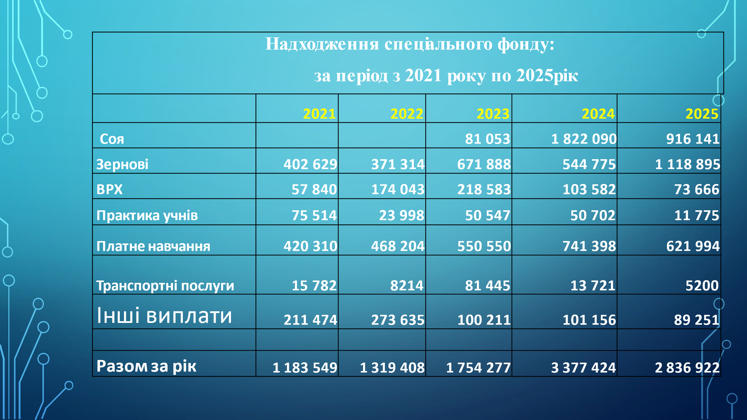

Надходження спеціального фонду:
за період з 2021 року по 2025рік
 | 2021 | 2022 | 2023 | 2024 | 2025
Соя |  |  | 81 053 | 1 822 090 | 916 141
Зернові | 402 629 | 371 314 | 671 888 | 544 775 | 1 118 895
ВРХ | 57 840 | 174 043 | 218 583 | 103 582 | 73 666
Практика учнів | 75 514 | 23 998 | 50 547 | 50 702 | 11 775
Платне навчання | 420 310 | 468 204 | 550 550 | 741 398 | 621 994
Транспортні послуги | 15 782 | 8214 | 81 445 | 13 721 | 5200
Інші виплати | 211 474 | 273 635 | 100 211 | 101 156 | 89 251
Разом за рік | 1 183 549 | 1 319 408 | 1 754 277 | 3 377 424 | 2 836 922

Оновлення матеріально-технічної бази
Підготовка сучасного кваліфікованого робітника потребує сучасної матеріально-технічної бази. Протягом звітного періоду проводились заходи щодо оснащення навчальних майстерень, кабінетів, побутових приміщень обладнанням, інструментом, устаткуванням та матеріалами. Станом на сьогодні у навчальному корпусі обладнано 18 навчальних кабінетів (з них 9 з професійно-теоретичної підготовки та 9 – загальноосвітньої), спортивна кімната.
У 2021-2025р. адміністрація закладу освіти спрямувала свою роботу на покращення матеріально-технічного забезпечення кабінетів, виробничих майстерень. За звітний період всі зусилля були спрямовані на підвищення комфорту, безпеки здобувачів освіти, забезпечення належного санітарного стану в навчальному корпусі та гуртожитку.

Перелік та вартість проведених робіт за звітний період:
Ремонтні роботи в гуртожитку, капітальний ремонт сходових клітин у 2021 році | 712 022,00 грн.
Ремонтні роботи в укритті на закупівлю матеріалів у 2022 році | 75000,00 грн
Поточний ремонт з заміни вікон у навчальному корпусі у 2022р. | 199 800,00грн.
Поточний ремонт з заміни вікон у механічній майсте6рні у 2023р. | 430 000,00грн.
Поточний ремонт з заміни вікон у навчальному корпусі у 2023р. | 138 624,00грн.
Поточний ремонт з заміни вікон у навчальному корпусі (лабораторії) у 2023р | 68 770,00грн.
Поточний ремонт покрівлі будівлі навчального корпусу у 2023р. | 1 553 200,00грн.
Ремонтні роботи (кабінет «Правила дорожнього руху», «Захист України», «Біології», «Агрономії», Кабінет приймальної комісії, кабінет директора, кабінети заступників директорів, бухгалтерії і приймальної, ремонт коридору. | За кошти спеціального фонду -900 000,00 грн.
Ремонт гуртожитку для ВПО: обладнання двох туалетів, кухні, та вхідної групи. | Кошти місцевого бюджету-500 000,00грн. Луківська ОТГ-150 000,00 грн.
РАЗОМ | 4 658 646,00грн.
Придбання обладнання та матеріалів

Придбання комбайна КЗС 9.1 | 870 000,00 грн.
Придбання трактора МТЗ 1025 | 730 000,00 грн.
Придбання підйомника автомобільного | 87 933,00 грн.
Обладнання кабінету Захист України | 1 541 843,00 грн.
Телевізори 4шт | 60 000,00 грн.
Автомобіль ЗАС СЕНС | 99 000,00 грн.
Разом: | 3 388 776,00грн
Придбання обладнання та матеріалів у 2025 році за 2025 рік

Послуги реклами | 11 151,00 грн.
Утримання автотракторного парку(паливо, запасні частини) | 945 220,00грн.
Придбання матеріалів та обладнання для потреб закладу | 598 700,00грн.
Придбання мінеральних добрив | 875 156,00грн.
Медичний огляд працівників | 22 536,00грн.
Транспортні перевезення | 20 000,00грн.
Технічне обслуговування та страхування транспорту | 72 500,00грн
Медикаменти | 5 000,00грн.
Поштові витрати, відрядження, семінари | 32 500,00грн.
Продукти харчування | 20 800,00грн.
Заробітна плата (платні групи) | 452 000,00грн.
Придбання матеріалів для поточного ремонту | 434 600,00грн.
Послуги по перезарядці вогнегасників | 13 800,00грн.
РАЗОМ | 3 503 963,00грн.

Надходження гуманітарної допомоги:
 | НАЗВА: | назва фонду: | шт. |  | Сума
 | Сушильна машина СІМЕНС | Благодійна організація "Благодійний фонд "ВАЙТПЕЙ" | 1 | ВПО
 | Доска мультимедійна | Благодійна організація "Благодійний фонд "КРОК ЗА КРОКОМ" | 2 | Кабінети
 |  |  |  | Кабінети
 | Ноутбуки | Благодійна організація "Благодійний фонд "КРОК ЗА КРОКОМ" | 3 | Кабінети
 | Машина пральна | Централізована бухгалтерія Управління освіти та науки | 1 | гуртожиток з бібліотекою | 9 399
 | Монітори до комп'ютерів | Благодійна організація "Благодійний фонд "КРОК ЗА КРОКОМ" | 2 | Кабінети
 | Холодильник | Благодійна організація "Благодійний фонд "РОКАДА" | 2 | Гуртожиток
 | Пральна машина | Благодійна організація "Благодійний фонд "РОКАДА" | 2 | Гуртожиток
 | Електробойлер | Благодійна організація "Благодійний фонд "РОКАДА" | 2 | Гуртожиток
 | Електроконвектор | Благодійна організація "Благодійний фонд "РОКАДА" | 10 | Гуртожиток
 | Мікрохвилоьав піч | Благодійна організація "Благодійний фонд "РОКАДА" | 2 | ВПО
 | Холодильник | Товариство Червоного Хреста України | 1 | Гуртожиток | 9 472
 | Мікрохвильовка соло | Товариство Червоного Хреста України | 2 | Гуртожиток | 3 136
 | Світильник ЛЕД | Благодійна організація "Благодійний фонд "РОКАДА" | 2 | Гуртожиток | 12 094
 | Тренажери вуличні | Благодійна організація "Благодійний фонд "РОКАДА" | 8 | Спортивний майданчик | 143 100
 | Сушилака | Благодійна організація "Благодійний фонд "РОКАДА" | 2 | Гуртожиток | 5 200
 | Плита БЕКО | Благодійна організація "Благодійний фонд "РОКАДА" | 2 | Гуртожиток | 19 400
 | Електрочайники | Благодійна організація "Благодійний фонд "РОКАДА" | 5 | Гуртожиток | 2 750
 | Реверсійний провітрювач | Благодійна організація "Благодійний фонд "РОКАДА" | 1 | Гуртожиток | 25 419

Навчальне господарство

У звітний період навчальне господарство займалось вирощуванням сільськогосподарських культур та доглядом за тваринами. Паралельно наші учні освоювали ази роботи на с-г техніці . Тут вони пройшли свою першу борозну, під наглядом досвідчених майстрів виробничого навчання. Всі роботи, обов’язково, проводились із залученням учнів училища.
У цьому році ми встановили рекорд училища по урожайності озимої пшениці , який склав 47,8 ц з гектару. Хоч за цим показником ми відстаємо від передових господарств району , та середній показник по Україні 43.7 ц . Ми цей показник перевершили. На полях господарства вирощували:
Посівна площа озимої пшениці становила 50 га. Валовий збір 239 тон.
Посівна площа сої 104 га . Валовий збір 141 тона.
Для підживлення посівних площ озимої пшениці були внесені мінеральні добрива, а саме : нітроамофоска по 100 кг/га та азотні добрива 250 кг/га.
Для підживлення сої було внесено по 100 кг/га нітроамофоски, та проводилась позакореневе підживлення карбамітом та іншими мікроелементами.
Для догляду за посівами були внесені препарати : Дезорал – 25л. , інокулянт на сою – 30 кг. , , добриво Авангар зернові 60 л. , гербіциди Голд Стар 1 кг. , Гліфовіт – 400 л., добриво Авангар бобові – 160 л.
Дохід від рослинництва в 2024 р. склав 2339,5 тис. грн, чистий прибуток - 1267,30 тис грн., рентабельність -54.1%. За 2025 рік дохід ще не виведений, але надіюсь він буде вищий за попередній рік.
Дані про посівні площі та урожайність за звітний період наведенні в талиці.
культура | 2021 | Урожайність ц/га | 2022 | Урожайність ц/га | 2023 | Урожайність ц/га | 2024 | Урожайність ц/га | 2025 | Урожайність ц/га
Зернові/ га | 34 | 32.9 | 38 | 26.0 | 28 | 29.2 | 40 | 27.2 | 50 | 47.8
Соя/га | 8 | 13.6 | 4 | 15.0 | 38 | 11.0 | 100 | 13.7 | 104 | 13.4
Площа загальна /га | 42 |  | 42 |  | 66 |  | 140 |  | 154
Валовий збір /тон | 122.7 |  | 114.6 |  | 122.9 |  | 217.3 |  | 382.35
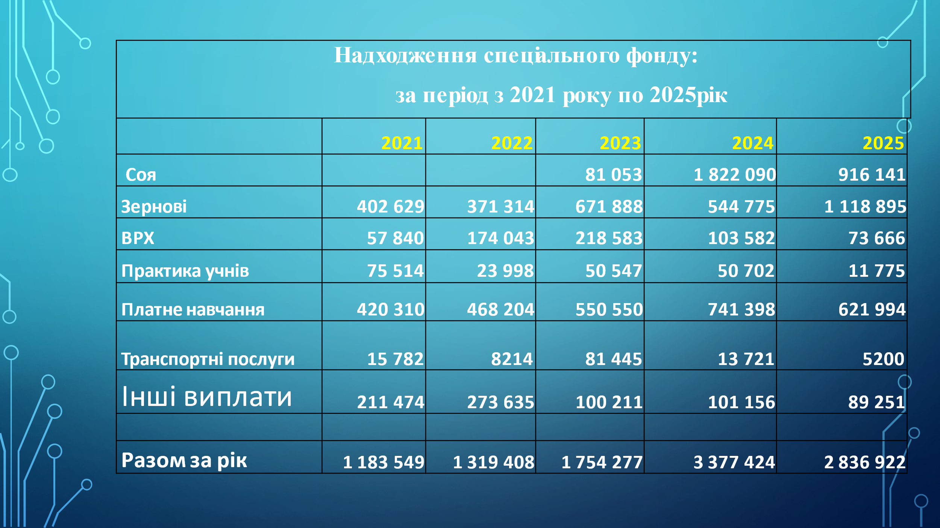

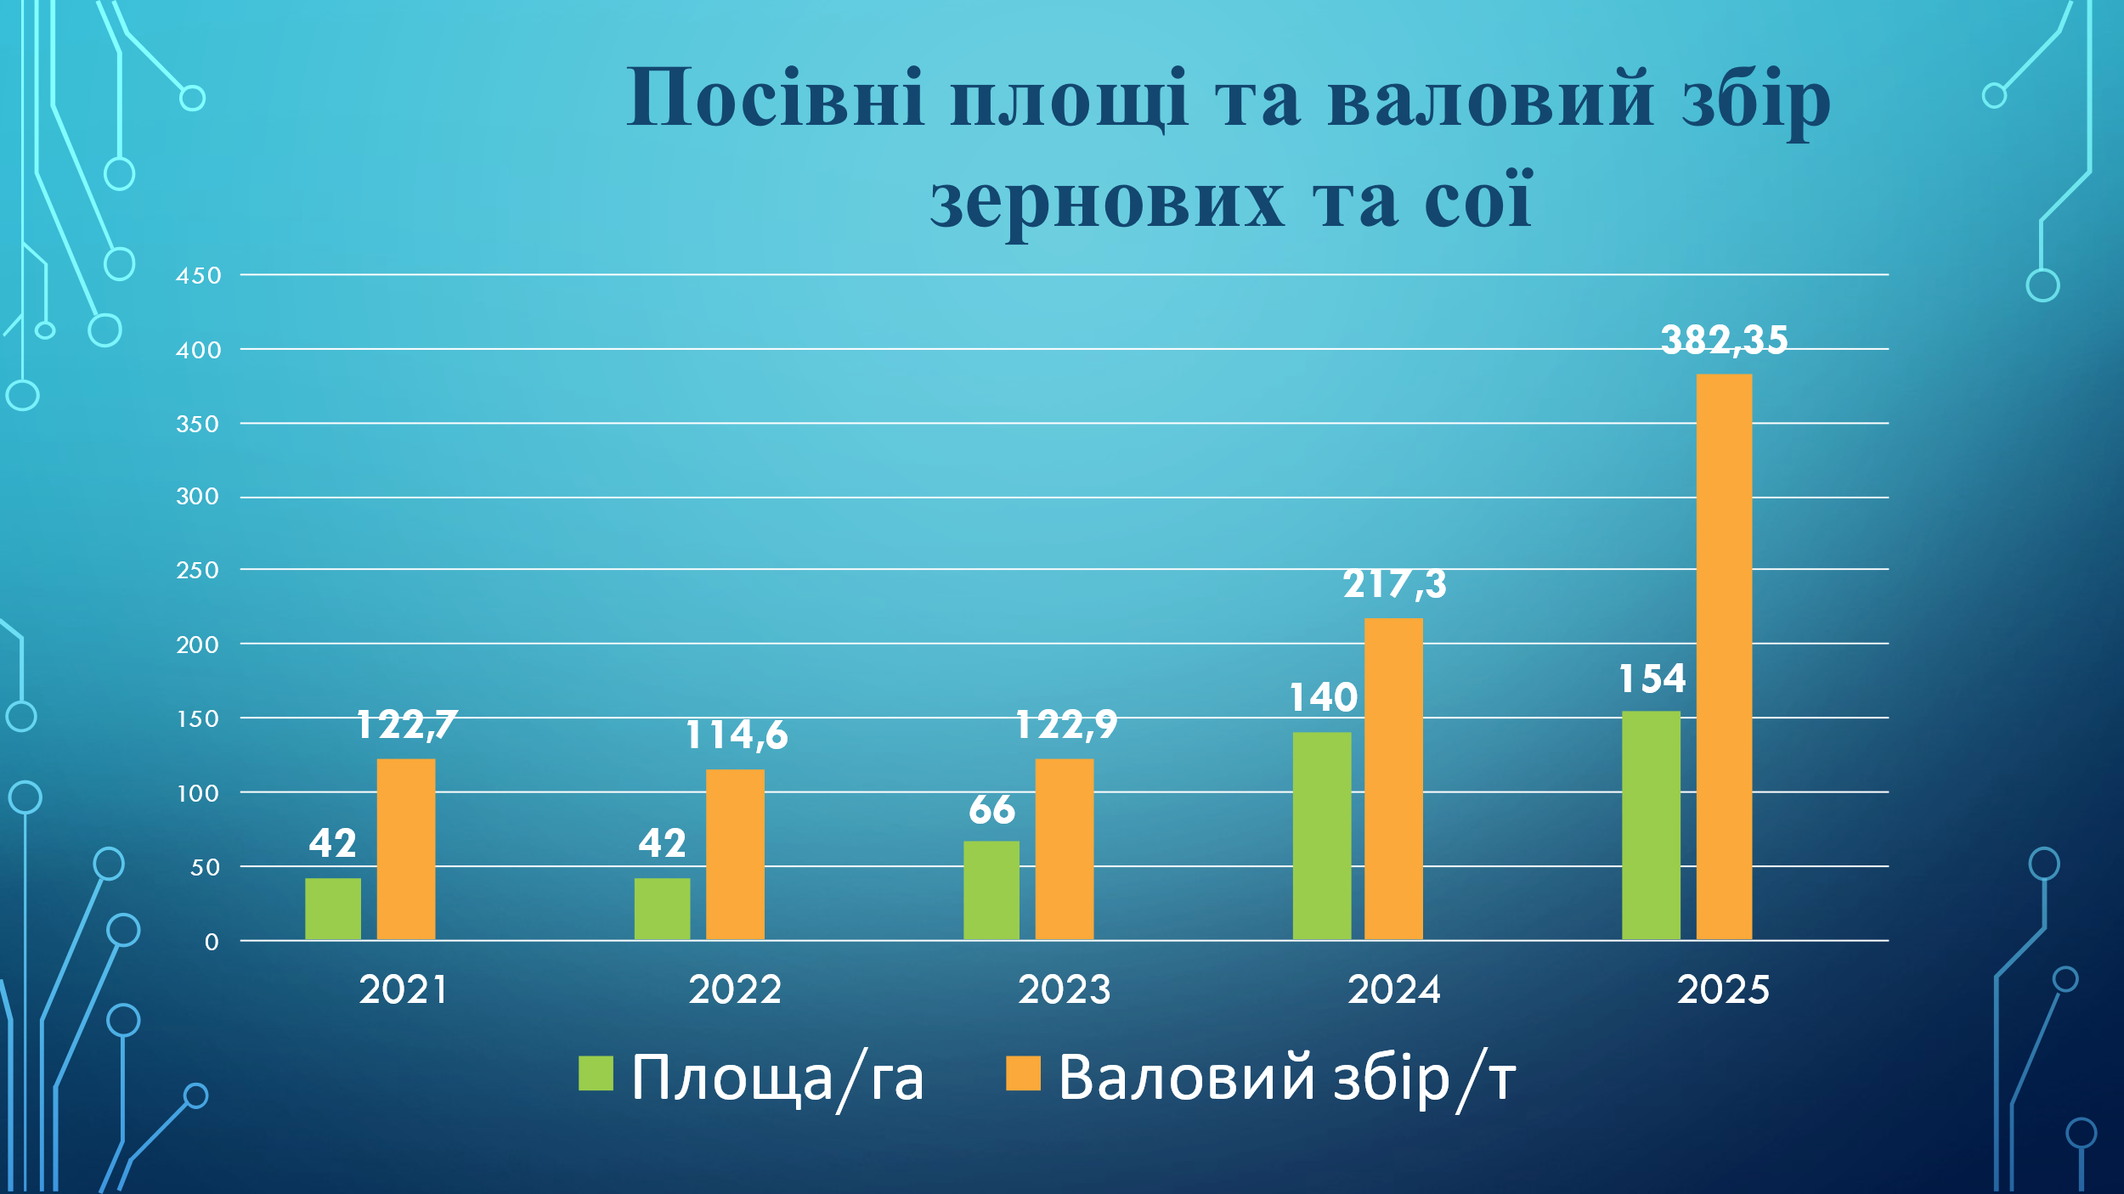
Цей рік показав , що наші склади для зберігання зерна не можуть фізично помістити таку кількість збіжжя по об’єму тому нам прийшлось брати в аренду додаткові приміщення. Також є проблема з сушкою сої та її реалізацією, вимушені наймати зерновози для вивозу зерна на елеватор.
Валовий дохід від рослинництва за звітний період (тис.грн)
роки | Дохід  тис грн | Чистий прибуток  тис.грн | Рентабельність  %
2021 | 401.9 | 57.9 | 14.4
2022 | 562.8 | 189.8 | 33.7
2023 | 858.0 | 189.0 | 28
2024 | 2339.5 | 1267.3 | 54.1

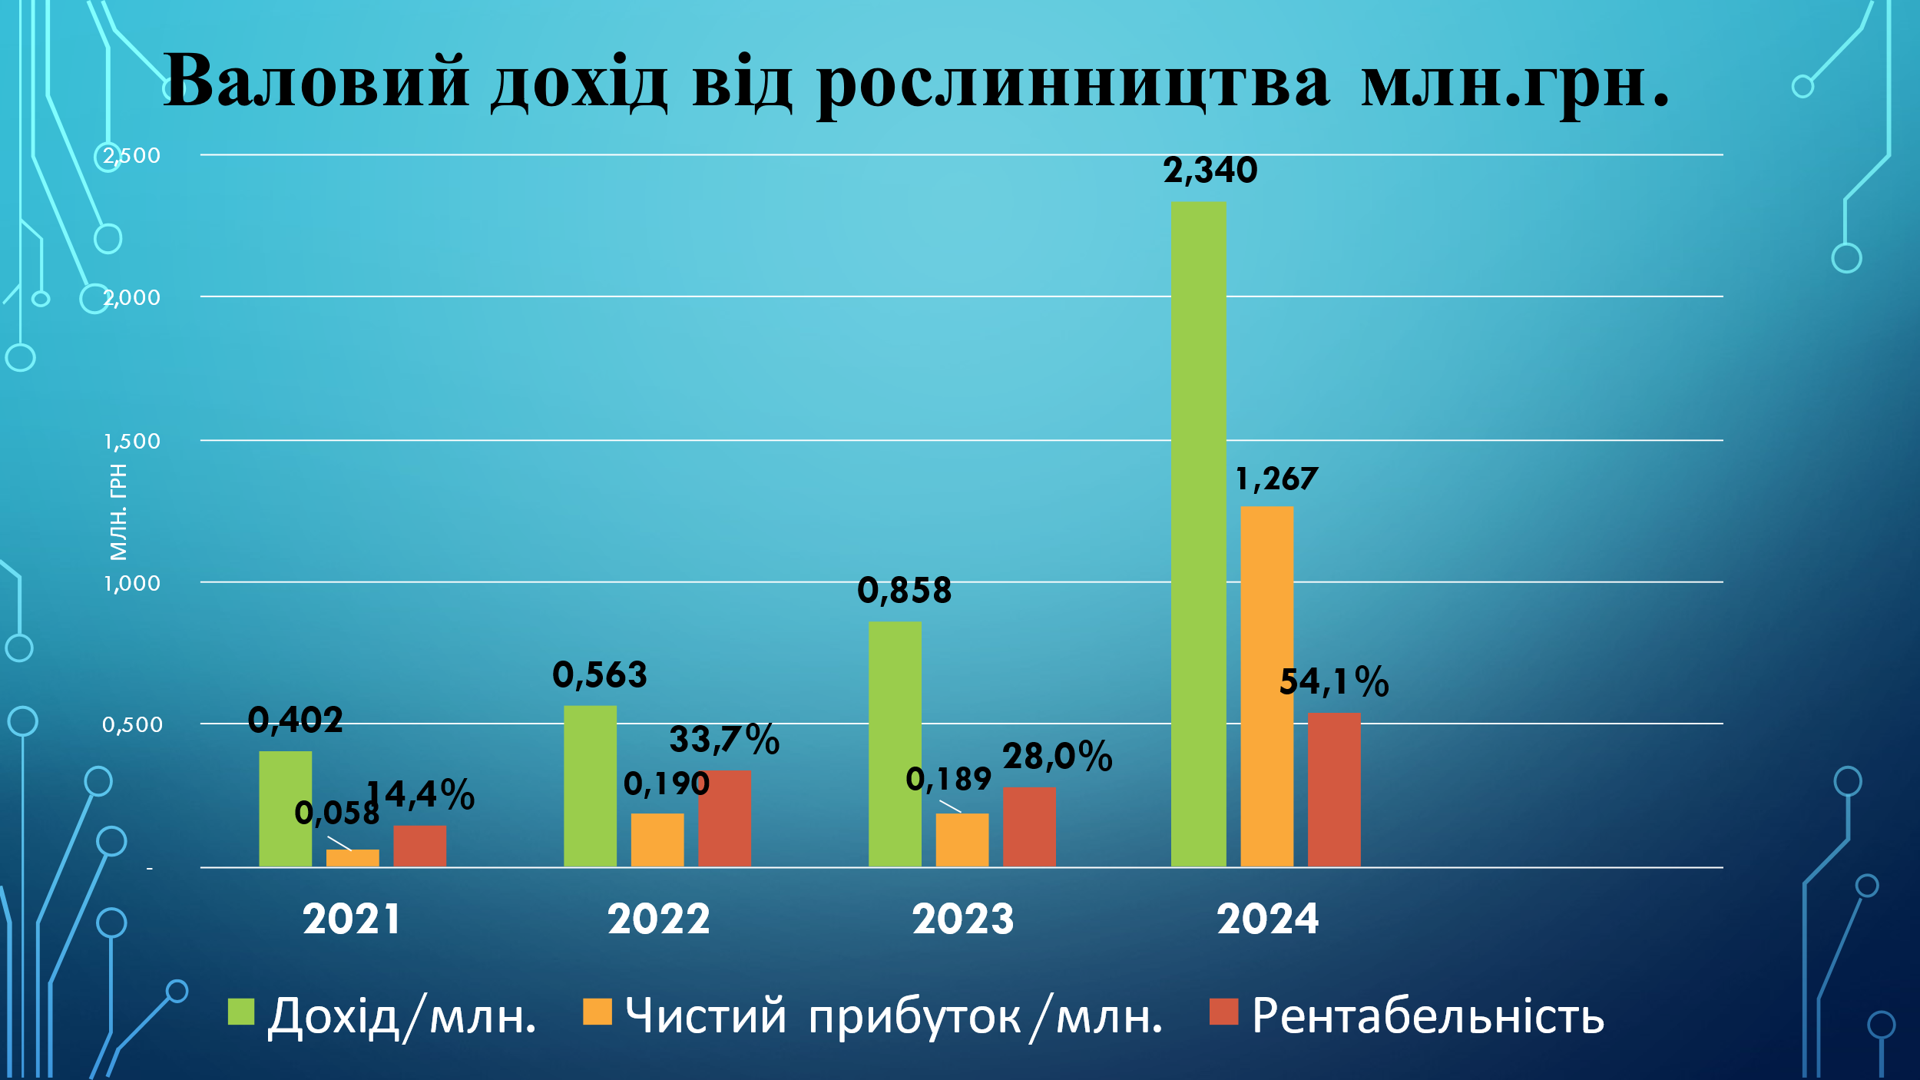
Такі успіхи навчального господарства дають можливість наповнити спеціальний фонд училища. За ці кошти ми проводимо ремонти автомобілів та тракторів, проводимо поточні ремонти приміщень, навчальних кабінетів. Для повноцінного фукціонування навчального закладу нам потрібно приблизно 100 тис грн на місяць. Левова частина звичайно йде на придбання палива та мінеральних добрив.
У тваринництві протягом року одержано приплоду : ВРХ- 7 гол. Продано 6 гол. ВРХ на суму 202062 грн. На сьогоднішній день налічується 19 голів ВРХ з них 7 корів. Стадо тварин прочиповане та зареєстроване.
Дохід від тваринництва - 98.40 тис. грн., чистий прибуток - 3,20 тис.грн., рентабельність - 3,36%.
Ще на балансі училища знаходиться 59 га лісу. В якому господарської діяльності за звітний період не проводилось, крім охорони та протипожежних заходів. Готується нова документація по лісоведенню, яка перебуває на фінальній стадії затвердження.
За підведеними підсумками діяльність навчального господарства в цілому є прибутковою. Це дало змогу розпочати виплату премій майстрам виробничого навчання за виконані роботи із коштів спеціального фонду училища, що раніше не практикувалось. Я вважаю це важливим кроком для підняття рівня оплати праці працівників. Такі виплати було зроблено за підсумками збору урожаю озимої пшениці та будуть продовжені. Зраз готується наказ про преміювання майстрів виробничого навчання задіяних на жнивах сої, та проведення польових робіт пов’язаних з підготовкою грунту та посіву озимої пшениці.
Цєї осені ми посіяли 70 га озимої пшениці. Надіюсь на гарний урожай наступного року.
Хочу подякувати нашим партнерам які допомогли підняти наше навчальне господарство. Це голові фермерського господарства «Перлина турії» Володимиру Яренчуку, який передав безоплатно на баланс училища автомобіль самоскид ГАЗ-САЗ 5308 та обприкувач ОП -600 , забезпечив нас якісним насіннєвим матеріалом. Дякуємо нашим луківським фермерам Анатолію Денисовцю та Віктору Павленко за постійну підтримку. Виконавчому директору агропідприємства «Волинь агро» Сергію Хом’яку. Ми вимушені постійно до них звертатись бо не маємо свого навантажувача, а деколи просто за дружньою порадою. Дякую Луківській селищній раді в особі голови Анатолія Климука , яка кожен рік надає 200 тис.грн фінансової допомоги для потреб закладу.

Перспективні напрямки роботи закладу освіти на 2025-2026 н.р.
- виконання плану набору у 2026 році;
- збереження учнівського та педагогічного колективу;
- утримання фінансової стабільності;
- створення навчально практичного центру по підготовці трактористів;
- забезпечення належних безпечних умов роботи закладу освіти відповідно до сучасних умов;
- проведення освітнього процесу на рівні державних стандартів професійної (професійно-технічної) освіти та впровадження сучасних освітніх методів навчання;
- формування престижності робітничої професії;
- налагодження співпраці із закладами освіти, з роботодавцями та соціальними партнерами;
- забезпечення соціального захисту всіх учасників освітнього процесу;
- забезпечення оптимального функціонування ПТУ №22 смт Луків як цілісної соціально-педагогічної системи, створивши умови для ефективної діяльності всіх його підсистем;
- забезпечення умов щодо вдосконалення організації та методики викладання уроків теоретичного навчання з метою індивідуального розвитку здобувачів освіти, досягнення ними належного рівня знань;
- створення належних умов для вдосконалення організації виробничого навчання і виробничої практики здобувачів освіти;
- сприяння впровадженню освітніх та новітніх виробничих технологій, спрямованих на розвиток особистості, створення ситуацій життєвого успіху;
- сприяння участі педагогів у освітніх програмах і заходах, зокрема, активізація проєктної діяльності, навчання на освітніх платформах, участь у педагогічних конференціях, вебінарах, створення електронних навчальних посібників з метою підвищення педагогічної майстерності;
- інтеграція інформаційних і комунікаційних технологій в процес теоретичної та професійної підготовки; підвищення якості підготовки кваліфікованих робітників та педагогічних працівників на базі НПЦ.

Директор Сергій ОМЕЛЮХ

